**Министерство образования и науки Российской Федерации**

**ФГАОУ ВО «УрФУ имени первого Президента России Б.Н. Ельцина»**

Кафедра «Электрофизики»

Оценка работы______________

Руководитель от УрФУ________________

Тема задания на практику, кратко отражающая основное содержание задание.

ОТЧЕТ

по учебной практике

Руководитель практики от предприятия _______________________________ **ФИО руководителя Подпись**

Студент __________________________________________ ФИО студента

Специальность (направление подготовки) ______________________________

Группа ______________________________

Екатеринбург 2019

СОДЕРЖАНИЕ

1. Введение 3
2. Основная часть 4
3. Заключение 9
4. Список литературы 10

ВВЕДЕНИЕ

Со временем в работе электронных устройств происходят сбои, неполадки, вызванные неправильной эксплуатацией или ухудшением характеристик элементов электрических схем. Часто источником проблемы являются конденсаторы, как правило электролитические, характеристики которых очень сильно зависят от условий работы. Обычно происходит необратимое изменение характеристик данного типа конденсаторов при их длительной эксплуатации или при нарушении правил эксплуатации, что и влечет за собой сбои и неисправности электронной аппаратуры. Соответственно, при ремонте аппаратуры и поддержании её в рабочем состоянии важной задачей является правильное определение работоспособности конденсатора. Так как замена всех подобных элементов в электронной аппаратуре может вызвать серьезные экономические и временные затраты.

При прохождении мной учебно-ознакомительной практики были поставлены следующие задачи:

1. Изучение устройства электролитических конденсаторов
2. Определение параметров, критично влияющих на работоспособность конденсатора
3. Определение методов измерения данных параметров

В продаже существуют приборы способные определить некоторые параметры конденсатора, но они либо не способны измерить все необходимые параметры, либо имеют относительно высокую стоимость.  
Например существует прибор MS5308 (портативный RLC – метр, производитель «Precision Mastech Enterprises»), производящий измерения индуктивности, емкости, импеданса, тангенса угла потерь, добротности, угла сдвига фазы, эквивалентного последовательного сопротивления конденсаторов.  Однако многие из этих параметров зависят друг от друга, что исключает необходимость измерения каждого из них. А также в данном списке нет параметров, определяющих пригодность использования конденсатора в импульсной технике.

ОСНОВНАЯ ЧАСТЬ

1. Устройство конденсатора

Алюминиевые электролитические конденсаторы (далее – АЭ конденсаторы) существенно отличаются от остальных типов конденсаторов благодаря принципу их работы, основанному на электрохимических процессах.

АЭ конденсаторы состоят из двух проводящих электричество обкладок, разделенных слоем диэлектрика. Один из электродов (анод) сделан из алюминиевой фольги с увеличенной эффективной площадью поверхности и покрыт диэлектрическим слоем оксида алюминия. Вторым электродом (катодом) служит, как правило, жидкостный электролит, который накрывает катодная алюминиевая фольга, служащая выводом конденсатора. Конденсатор, имеющий данное строение будет работать правильно только при подключении анода к положительному полюсу, а катода – к отрицательному. Нарушение полярности вызовет электрохимический процесс разрушения оксидного диэлектрического слоя на аноде и формирования оксидного слоя на катоде. При этом может произойти разрушение конденсатора по причине сильного разогрева и выделения большого количества газа. Кроме того, емкость катода, которая включена последовательно с емкостью анода, с ростом толщины катодного слоя диэлектрика начнет уменьшаться, что приведет к существенному снижению ёмкости конденсатора.

1. Критические параметры

После изучения необходимой литературы были выделены следующие параметры конденсатора, существенно влияющие на его работу, а также способные изменяться со временем или при неправильной эксплуатации.

1. Ёмкость

Ёмкость является основной характеристикой конденсатора. Ухудшение этого параметра может происходить в связи с неправильной полярностью подключения при эксплуатации, с превышением рабочим напряжением конденсатора от его номинального значения.

1. Ток утечки

Ток, протекающий через диэлектрик конденсатора в следствии специфических свойств слоя оксида алюминия. Большое значение тока утечки приводит к увеличению потребляемой активной мощности конденсатором, что влечет дополнительный разогрев данного устройства и нарушение в его работе.

1. Эквивалентное последовательное сопротивление (ЭПС)

Конденсатор можно представить в виде эквивалентной последовательной схемы (см. рисунок 2.1) идеализированных элементов таких как емкость (С), эквивалентное последовательное сопротивление (ЭПС), эквивалентная последовательная индуктивность (ЭПИ). ЭПС представляет собой суммарное сопротивление диэлектрика, электролита, металлических обкладок и выводов конденсатора. Необратимое изменение ЭПС происходит при деградации электролита во время работы в несоответствующих рекомендуемым условиях. Существенное влияние увеличенного ЭПС наблюдается при работе на частотах близких к собственной частоте резонанса конденсатора, при которых реактивная составляющая сопротивления существенно меньше активной. При этом происходит увеличение потребляемой активной мощности, что приводит к разогреву и выделению большого количества газа.

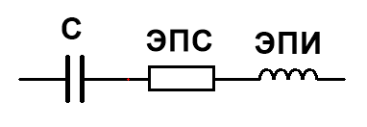

Рисунок 2.1

1. Полное сопротивление (импеданс, *Z*)

Импеданс определяется наличием ёмкостного, индуктивного сопротивления переменному току и эквивалентного сопротивления конденсатора (см рисунок 2.2). Определяется по формуле:

$Z=\frac{1}{wC}+wL+R_{эпс}$,  
где $1/wC$– ёмкостная составляющая, $wL$- индуктивная составляющая, $R_{эпс}$- эквивалентное последовательное сопротивление. Импеданс характеризует работу конденсатора на разных частотах при переменном напряжении. Измерение импеданса необходимо для определения качества работы конденсатора при переменном токе.

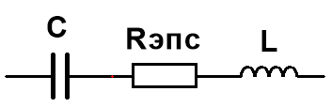

Рисунок 2.2

1. Импульсный ток

Электролитические конденсаторы также характеризуются большими значениями импульсных токов. Определение возможности использования конденсатора в импульсной технике особенно важно. Так как характеристики мощной техники зависят от параметров конденсаторов-накопителей, -фильтров.

1. Методы определения параметров
2. Определение ёмкости

Для определения ёмкости конденсатора будет выбран метод заряда устройства постоянным током с фиксацией времени достижения заданных уровней. Для измерения уровней напряжения может быть использован аналого-цифровой преобразователь, и таймер для фиксации времени. Принципиальная схема измерительной установки на рисунке 3.1 Задав уровни напряжения U1, U2 и определив моменты времени t1, t2 (для уровней U1 и U2 соответственно), зная ток заряда I заданный генератором стабильного тока (ГСТ) рассчитаем емкость по формуле:

Рисунок 3.1

$$C=\frac{I\left(t_{2}-t_{1}\right)}{U_{2}-U_{1}}$$ 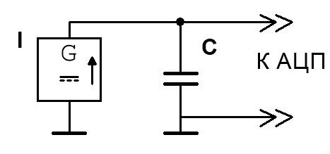

1. Определение ЭПС

Для определения эквивалентного последовательного сопротивления используем тот же метод что и для определения ёмкости (принципиальная схема на рисунке 3.1). Определим уровень напряжения на конденсаторе U1, соответственный ему момент времени t1 и используем уже известную ёмкость C и ток заряда I. Тогда ЭПС будет соответствовать значению.

$$R_{эпс}=\frac{\left(U_{1}-CIt_{1}\right)}{I}$$ Вид формулы объясняется зависимостью напряжения на конденсаторе от времени во время заряда, представленной на рисунке 3.2.

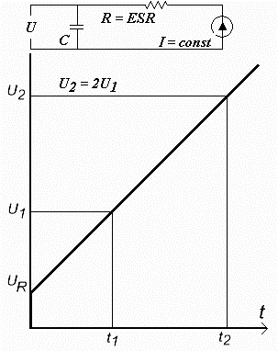

Рисунок 3.2

1. Определение тока утечки

Ток утечки определяется по следующему принципу: измеряется ток, протекающий через заряженный конденсатор при включенном источнике питания. Принципиальная схема измерительной установки представлена на рисунке 3.3. Замер тока утечки производится через некоторое время после достижения конденсатором напряжения близкого к питающему. Ток определяется по падению напряжения на сопротивлении.

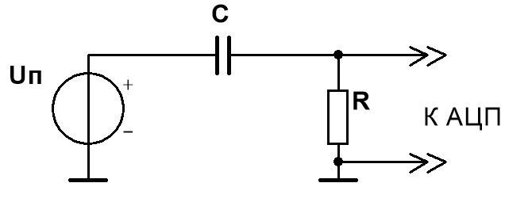

Рисунок 3.3

1. Определение импеданса

Определение импеданса (*Z*) производится с использованием генератора заданной частоты с синусоидальной формой выходного сигнала. Амплитуда сигнала ($U_{m}$) ограничивается до 0.5 В, так как в отрицательный полупериод сигнала при такой амплитуде еще не происходит формирование катодного оксидного слоя. Измерения производятся при различной частоте сигнала. Цепь состоит из последовательно соединенных конденсатора (*C*) и сопротивления (*R*), на котором измеряется падение напряжения ($U_{R}$). Тогда импеданс на определенной частоте имеет значение:

$Z=\frac{{(U}_{m}-U_{R})R}{U_{R}}$ Принципиальная схема установки на рисунке 3.4.

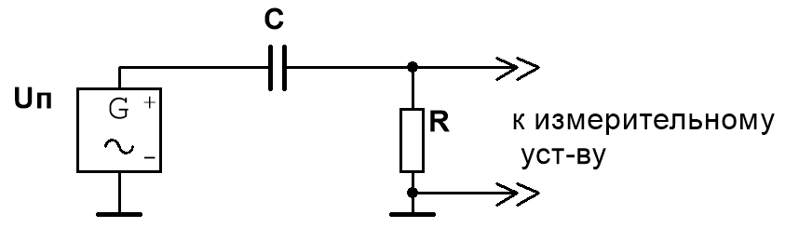

Рисунок 3.4

1. Определение импульсного тока

Импульсные характеристики конденсатора измеряются методом заряда и разряда через шунт испытуемой ёмкости. Принципиальная схема измерительной установки на рисунке 3.5. Конденсатор заряжается до напряжения питания, затем отключается от источника питания и на короткий момент времени *t* замыкается на шунт (*Rш*). Изменяя длительности замыкания, определив остаточный заряд на ёмкости и максимальное падение напряжения на шунте, делается вывод о возможности работы конденсатора в импульсном режиме.

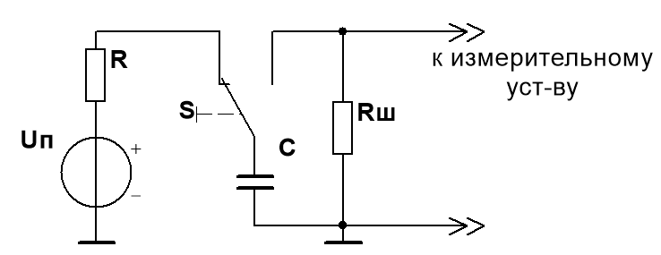

Рисунок 3.5

ЗАКЛЮЧЕНИЕ

При прохождении практики в ЛИТ УрО РАН ИЭФ мною была изучена литература по устройству, свойствам и параметрам электролитических конденсаторов. Я ознакомился с принципами измерения параметров конденсатора, необходимых для стабильной работы электронного устройства.

СПИСОК ЛИТЕРАТУРЫ:

* В.П. Берзан, Б.Ю. Геликман, М.Н. Гураевский и др. Электрические конденсаторы и конденсаторные установки: Справочник / Под ред. Г.С. Кучинского.-М.: Энергоатомиздат, 1987. – 656 с.: ил.
* Алюминиевые электролитические конденсаторы EPCOS: Справочник. Режим доступа: <http://www.platan.ru/library/ALCAP_EPCOS.pdf> (дата обращения 07.07.2019)